附件1-33
活動主題 | 推動全民國防教育 - ROTC大學儲備軍官團新生模擬面試
活動日期 | 111年11月1日
活動地點 | 黎明技術學院
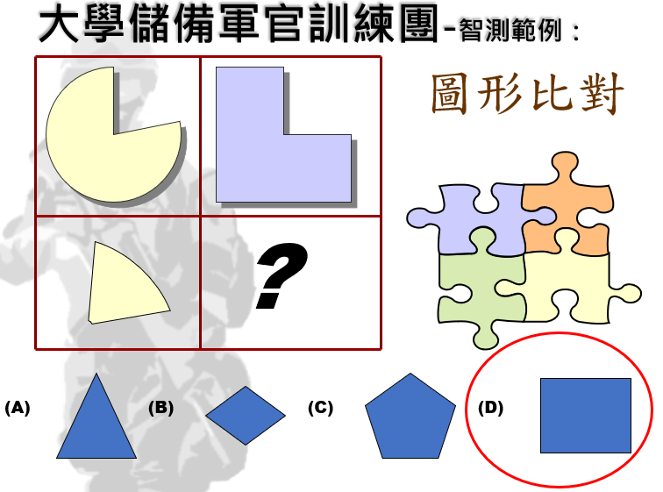
說明：ROTC軍官團學生撰寫模擬簡報 |  | 說明：梁教官說明面試內容及要領
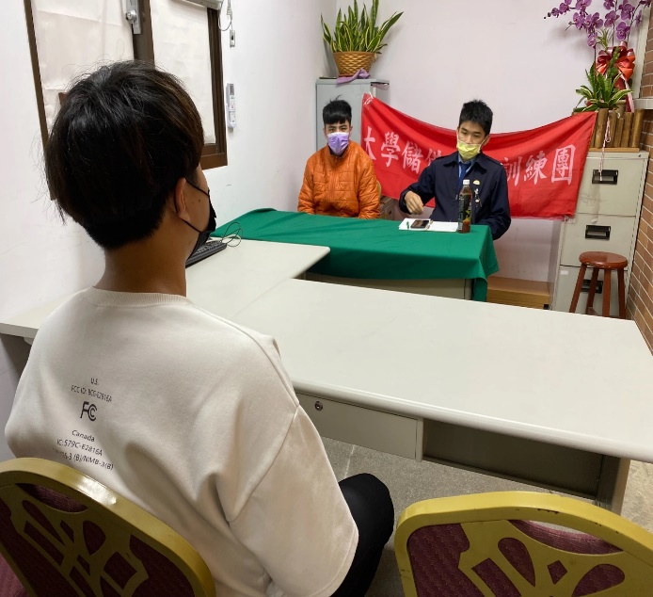
說明：梁教官實施模擬面試 |  | 說明：梁教官指導模擬面試技巧

